Продвижение в поиске, настройка и ведение компании в Google AdWords, для интернет магазина стоматологической продукции, в Украине.
Дата начала работы: 06.10.2015
Клиент: http://dental-group.com.ua/
Цели (кратко):
- Увеличение целевого трафика с органического поиска Google и Yandex
- Создание лояльной аудитории
- Формирование базы постоянных клиентов
Задачи (кратко):
- Анализ конкурентов
- Составление и актуализация СЯ
- Подбор рабочих инструментов
- Согласование стратегии развития проекта
- Seo оптимизация ресурса
  - Оптимизация ключевых карточек товара
  - Статейное продвижение
- Увеличение социальной активности
  - Создание и ведение групп в VK (https://vk.com/dentgroup) и Facebook (https://www.facebook.com/groups/215773488773090/ и https://www.facebook.com/groups/1706620349582152/) (VK 4-6% оборота через сайт по данным аналитики, и около 20% от оборота через личные сообщения и заказы по телефону). *Качественное и длительное продвижение в Facebook было ограниченно выделенным бюджетом.
Email рассылка:
- формирование базы адресов
- персонализация аудитории
- создание и тестирование (текстовых и графических) шаблонов сообщений
- рассылка и мониторинг результатов

Работа с клиентом началась с seo и тех аудита ресурса, после было принято решение комплексного seo продвижения, после достижения и фиксирования положительной динамики в органическом поиске, подключили контекст (AdWords). Исходя из поставленных целей (кол-во продаж, трафика и позиции) были согласованны сроки, бюджет и определены задачи. В течении первых 2 месяцев был сформирован штат менеджеров (2 человека) для обработки заявок.
За время работы общая клиентская база выросла 4 раза.
После проведенных мероприятий сайт сохраняет положительную динамику в органическом поиске.
Компании в AdWords оптимизированы под задачи, работа автоматизирована и для дальнейшей работы требуются лишь пополнения бюджета и регулярное наблюдение.

Скрины кабинета Adwords
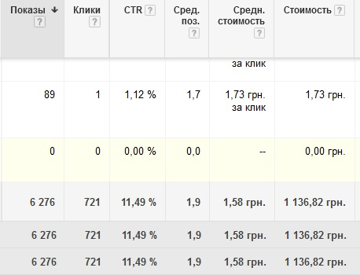

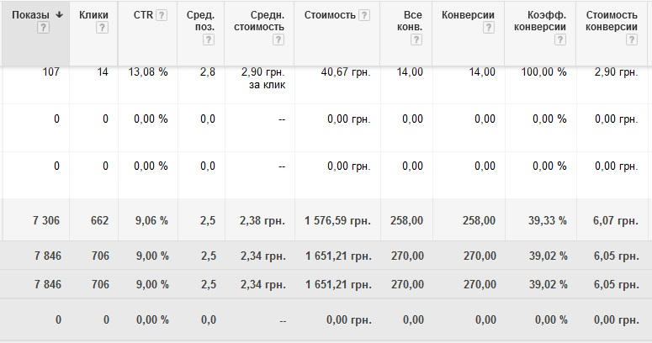

Динамика запросов в Топвизор
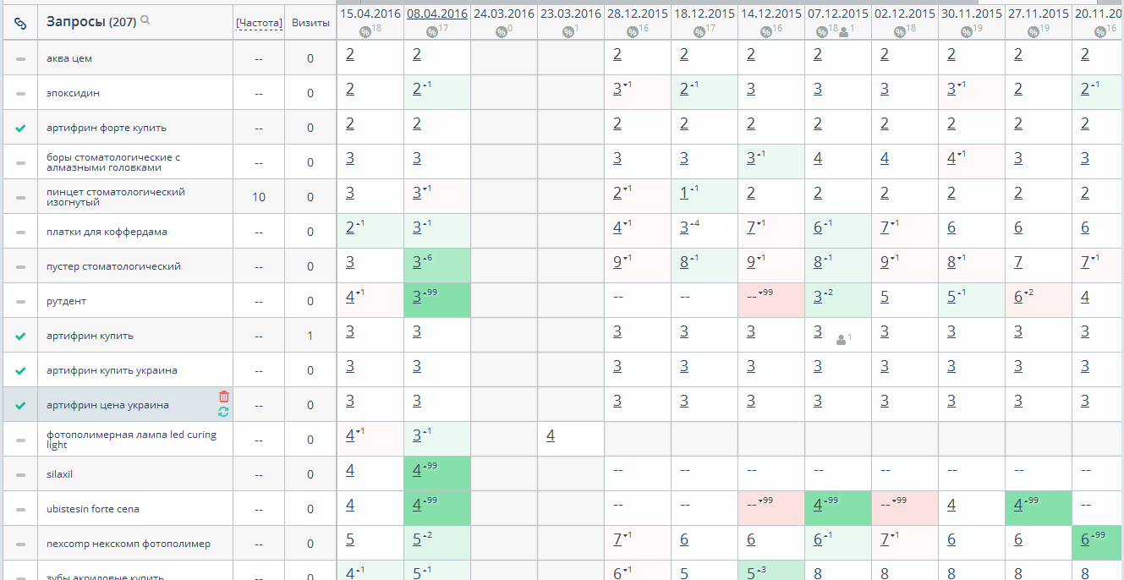

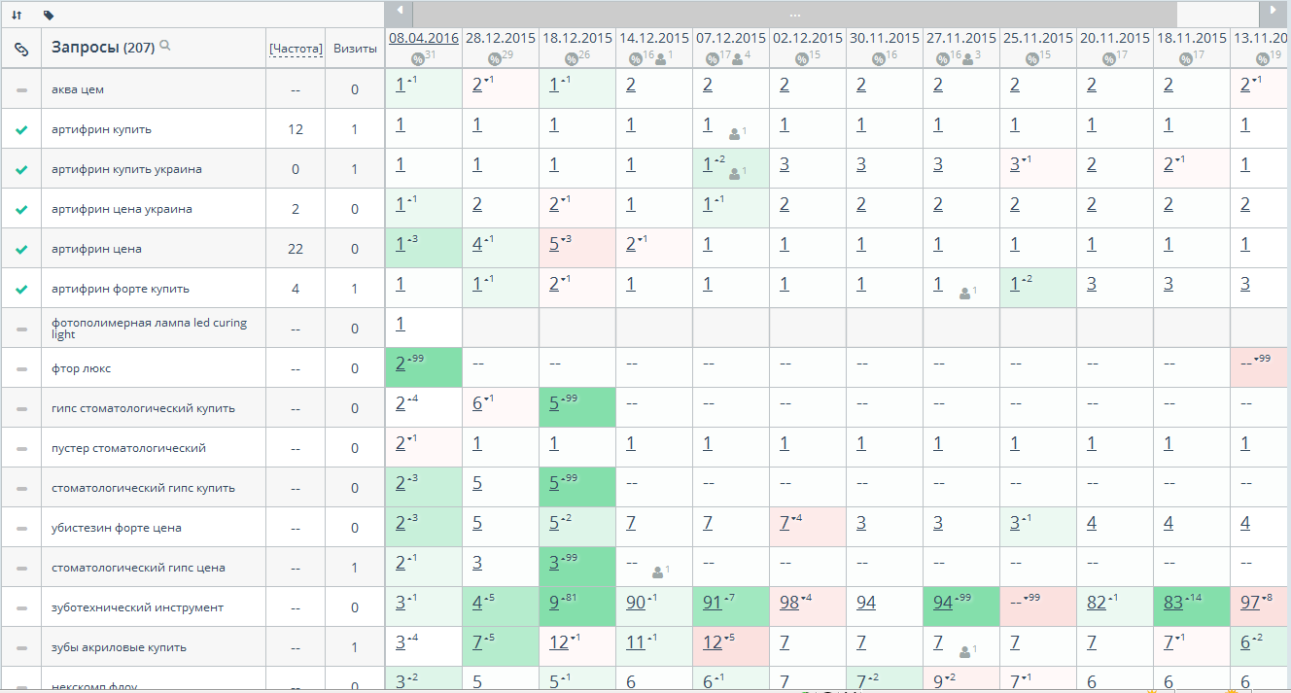

Счетчик внутренней статистики

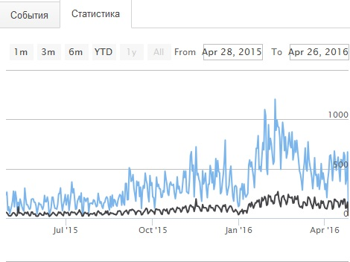

Контакты:
Тел: +38 (066) 273-91-53 мтс
Email: z.barsyk@gmail.com
Skype: zloy.barsyk
VK: https://vk.com/zloybarsyk
F: https://www.facebook.com/tangelfoot

